**CeFionteCt**

Puhtam, kauakestev keraamika.

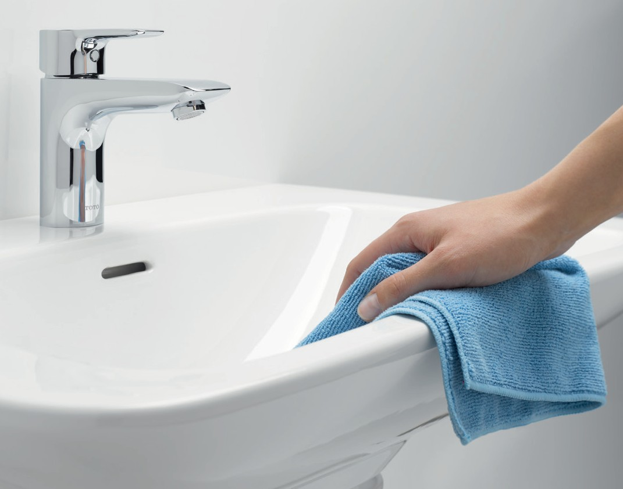

**Eelised**

* Lihtne hooldada
* Nõuab vähem puhastusvahendeid
* **Sobiv mikrokiudlapile**
* Eriti vastupidav ja kauakestev

# Standard kõikidele TOTO keraamikatoodetele

TOTO Euroopa sanitaarkeraamika, kraanikaussidest tualettpottideni, on äärmiselt vastupidava ja hügieenilise CeFiONtect glasuuriga, mis on saadaval ainult TOTO toodetel.

# Põletatud glasuur

Selle spetsiaalse glasuuri üks ainulaadne omadus on see, et seda kantakse pinnale enne keraamika põletamist ja see läbib kogu põletusprotsessi. Erinevalt kaetud keraamikast, millele kantakse glasuur pärast põletamist, muudab põletamisprotsess CeFiONtect glasuuri eriti vastupidavaks ja kauakestvaks.

# Lihtsalt siledam

CeFiONtect glasuuril on märkimisväärselt sile pind. Kui vaadata tavapäraseid keraamilisi pindu mikroskoobi all, siis näete sakilist tekstuuri, mis meenutab mäeahelikku. Nendesse „orgudesse” koguneb mustus lihtsasti. See ei ole võimalik äärmiselt sileda CeFiONtect glasuuri puhul, mis takistab mustusel pinnale kleepumist.

# Sobiv mikrokiudlapile

Mikrokiudlapp ei sobi tavapärase keraamika puhastamiseks. Mikrokiud uuristavad aja jooksul „mäeahelikesse” teravikke, muutes keraamika pinna tuhmiks, matistades seda. CeFiONtect on äärmiselt sile ja kõva, mistõttu on mikrokiudlapid puhastamisel sobivaks variandiks.

# Puhastamine ja hooldus

CeFiONtect glasuur muudab keraamika palju lihtsamini puhastatavaks. Selle väga kõva, vastupidava ja sileda pinna puhastamiseks praktiliselt puuduvad spetsiaalsed puhastusjuhised, see suudab vastu pidada survepesuritele, desinfitseerimisvahenditele ja tugevatoimelistele mitteabrasiivsetele puhastusvahenditele.

Üldjuhul tuleks keraamilist pinda puhastada regulaarselt puhta, niiske lapiga. Kui on vaja kasutada puhastusvahendit, siis soovitame katlakivi vältimiseks kasutada kergelt happelist puhastusvahendit äädika või sidrunhappega või leeliselist puhastusvahendit õlide ja rasvade kõrvaldamiseks. TOTO soovitab alati kasutada abrasiivaineteta puhastusvahendeid. Palume vältida tugevatoimeliste puhastusvahendite kasutamist, et hoida keskkonda.

Tualettpoti puhastamiseks võite kasutada mis tahes tavalist WC puhastusvahendit ja tualettharja.

# Õkoloogia

CeFiONtect glasuuri omadused muudavad puhastamise väga lihtsaks ilma, et oleks vaja kasutada tugevatoimelisi puhastusvahendeid. See on keskkonnasäästlikum.

# gb.toto.com